Департамент образования города Москвы
Московская городская научно-практическая конференция школьников
по экономике «Шаги в экономическую науку»

ПЕРСПЕКТИВНЫЕ АСПЕКТЫ ВОСПИТАНИЯ
КУЛЬТУРЫ ЭНЕРГОПОТРЕБЛЕНИЯ

Выполнила: Горустович Арина Леонидовна, учащаяся 11 «А» класса ГБОУ СОШ № 98
Научный руководитель: Корунова Наталья Васильевна, учитель экономики ГБОУ СОШ № 98

Москва 2013

Содержание
Введение......……………………………………………………..….…................3
1.Простые уроки энергосбережения ………………..……….…….……….…..5
2.Актуальные вопросы энергосбережения……..………………..…………….8
3.Проблема «4Э» и перспективные пути решения………………….……......10
Заключение и выводы……………………………………………………..…....11
Источники информации …………………..….………...…..……….................16
Практическая часть…………………………………………………………......17
Приложение (итоги анкетирования)……….………….…………..…..……....18

Введение

Данный проект и проведенные исследования посвящены актуальным задачам современности - воспитанию культуры энергопотребления, поиску аспектов малозатратных мероприятий по энергосбережению используя инновационные средства образования. Идеи построения экологически благополучного и ресурсоэкономичного общества - тема популярная. Одна из важных задач в этом направлении – широкая пропаганда новых подходов и решений в использовании энергетических ресурсов, повышающих эффективность бизнеса, домашний комфорт, качество жизни; воспитание ответственного и разумного отношения к тем ценным природным ресурсам, которыми обладает наша страна.
Москва находится в списке энергодефицитных регионов. Географическая, историческая уникальность Западного округа города Москвы во многом определяется «гармонией экологии» - уникальным расположением и сочетанием парковых зон, транспортной инфраструктуры, социальной и духовной жизни. Известно, что формирование экологического сознания происходит в течение всей жизни человека, а его основы закладываются в детстве. В подростковом и юношеском возрасте мы начинаем понимать конечность энергоресурсов на планете и необходимость энергосбережения не только в масштабах своей квартиры или школы, но и в масштабах родного города.
Одним из вариантов решения этих задач может стать проведение информационно- познавательных мероприятий, накопление знаний об источниках энергии и важности применения энергосберегающих технологий. Это даст возможность позитивно и целенаправленно формировать энергосберегающую культуру в обществе. Ведь как показал опрос, элементарный плакат «Если любишь ты природу - береги тепло и воду!» способен оставить след в памяти и сократить тепло - и водозатраты. Исследование данной работы лежит в области воспитания культуры энергопотребления и посвящено энергосбережению и эффективности методов воздействия педагогических приемов в формировании установок энергосберегающего поведения школьников.
Обозначенные выше аспекты определяют цель проекта - поиск форм и методов воспитания культуры энергопотребления и задачи исследования - выявить и обосновать условия формирования энергосберегающего сознания и поведения школьников и их родителей, показать возможные результаты в аспекте энергосбережения.
Объектом исследования является существующая система организации формирования установок энергосберегающего поведения и информационно- просветительской работы по воспитанию культуры энергопотребления.
Предметом исследования являются методы и формы воспитания культуры энергопотребления и энергосбережения.
Гипотеза исследования заключается в предположении, что для воспитания культуры энергопотребления необходимо создать условия для использования инновационных средств образования и информационно- познавательной деятельности.
Проблемы, цель и предмет исследования позволили определить задачи исследования: раскрыть возможности воспитания культуры энергопотребления посредством использования инновационных средств образования и проведения информационно-разъяснительной работы.
Исследовать содержание, методы и формы организации работы по воспитанию культуры энергосбережения в процессе учебной и внеучебной деятельности в школе.
Выявить и обосновать условия формирования энергосберегающего сознания и поведения.
Организовать познавательный досуг как способ преодоления пассивного отношения к вопросам применения энергосберегающих технологий.
Методы исследования: анализ материалов по вопросам энергосбережения; эмпирические методы (беседа, анкетирование, опрос).
Исследование подтвердило, что процесс формирования установок энергосберегающего поведения с использованием инновационных средств образования складывается из усвоения школьных знаний и создания таких условий, при которых эти знания находят свое практическое применение. В результате формируется энергосберегающее поведение, знания, навыки и привычки. Продуктом проекта является выступление с предложениями по вопросам энергосбережения на Советах старшеклассников, родительских собраниях, районных и окружных конкурсах «Если бы я был главой управы», научно- исследовательских конференциях школьников. Получен отклик районных властей и руководителя направления «Энергоэффективность в системе образования» Департамента образования г.Москвы по ряду аспектов проекта.
В результате исследований собраны и проанализированы предложения о возможных вариантах воспитания культуры энергопотребления; школьники и родители привлечены к практическому воплощению идей по энергосбережению; разработан комплекс школьных мероприятий по формированию энергосберегающей среды; планируется проводить внеклассные мероприятия (день энергетика, день работника ЖКХ, день экономии электроэнергии, экскурсии), способствующие воспитанию культуры энергопотребления. Предложено создать на сайте управы информационно- познавательный портал эффективного расходования энергоресурсов.
Вывод: в вопросах воспитания культуры энергопотребления важен и результативен информационно- пропагандистский аспект рационального расходования природных ресурсов.

- Простые уроки энергосбережения
(воспитание культуры энергопотребления – проект в рамках основного проекта).

В современных условиях поиск путей энергосбережения является важнейшей экономико-политической задачей. Одним из аспектов решения этой задачи может стать проведение информационно- познавательных мероприятий, накопление знаний о природе, источниках энергии и важности применения энергосберегающих технологий. Это даст возможность позитивно и целенаправленно формировать энергосберегающую культуру в обществе.
Обозначенные выше вопросы, а также недостаточная разработанность форм и методов работы в этом направлении и определяют актуальность проекта.
Проблема исследования: выявление, на уровне муниципального образования, аспектов информационно-познавательной деятельности, способствующих воспитанию культуры энергопотребления.
Цель проекта: поиск форм и методов воспитания культуры энергопотребления в условиях мегаполиса.
Объектом исследования является существующая система организации информационно-просветительской работы по воспитанию культуры энергопотребления.
Предметом исследования является методы и формы воспитания культуры энергопотребления и энергосбережения.
Гипотеза исследования заключается в предположении, что воспитание культуры энергопотребления жителя мегаполиса развивается, если создаются условия для информационно-познавательной деятельности.
Проблемы, цель и предмет исследования позволили определить задачи исследования:
    - Раскрыть возможности воспитания культуры энергопотребления посредством проведения информационно-разъяснительной работы.
    - Исследовать содержание, методы и формы организации работы по воспитанию культуры энергосбережения в процессе внеучебной деятельности в школе.
3. Выявить и обосновать условия формирования энергосберегающего сознания и поведения.
    - Организовать познавательный досуг жителей района как способ преодоления пассивного отношения к вопросам применения энергосберегающих технологий.
Формы реализации проекта:
- собрать, проанализировать и обобщить предложения жителей о возможных вариантах воспитания культуры энергосбережения на сайте управы района;
- привлечь жителей района, общественные, культурные организации, представителей школьных и родительских коллективов, подростковых клубов к практическому воплощению предложений;
- разработать и реализовать комплекс дворовых, школьных, районных мероприятий по формированию энергосберегающей среды;
- проводить уроки и внеклассные мероприятия (дни энергетика, день работника ЖКХ, день экономии электроэнергии, экскурсии) способствующие воспитанию культуры энергопотребления;
- организовать тематические экскурсии в музеи, на предприятия энергетического комплекса, на предприятия, применившие у себя энергосберегающие технологии;
- проводить массовые дворовые, районные мероприятия, способствующие освещению практических примеров энергосбережения.
Ожидаемые результаты:
В результате осуществления проекта ожидается:
- повышение интереса жителей к энергосберегающим мероприятиям, привлечение молодежи к общественным мероприятиям, направленным на воспитание взаимопонимания, интернационализма, согласия, национальной и религиозной терпимости;
- формирование у жителей, в первую очередь у молодежи, позитивного отношения к вопросам энергосбережения;
- привлечение к работе по воспитанию культуры энергопотребления молодежи, детских, ветеранских и других общественных организаций (совместные акции, экскурсии и т.д.);
- приобщение как можно большего числа жителей района к активной жизни и взаимопониманию;
- создание разнообразных досуговых программ.

Основные предложения и выводы:
- могут быть использованы в дальнейшей практической работе по воспитанию культуры энергопотребления с участием органов исполнительной власти, жителей и учащихся школ;
- могут быть полезными в повседневной работе с молодежью, при проведении массовых мероприятий, в организации досуговой работы по месту жительства.
Практическая значимость работы заключается в проектных предложениях по методам и формам формирования у жителей, в первую очередь у молодежи:
  - организации мероприятий, пропагандирующих экономию населением воды и электроэнергии, культуру ресурсосбережения.
  - проникновение идеологии рационального использования ресурсов в массовое сознание.

Предполагаемые источники финансирования.
Значительных финансовых затрат для воспитания культуры энергопотребления не требуется.
Добровольцы, на общественных началах организуют мероприятия, выбрав любой вариант участия:
- работу в районном Совете старшеклассников;
- работу в районном Молодежном Совете;
- работу в общественном досуговом центре;
- иные варианты.
Кроме того, средства на проведение мероприятий по месту жительства заложены в районных бюджетах.
Сроки выполнения проекта: Проект рассчитан на 1- 2 года (2012-2013г.г.)

- Актуальные вопросы энергосбережения.

Проблема энергосбережения приобрела особую актуальность после осознания последствий нерационального использования природных ресурсов земли.
Случайно услышанное мной понятие «устойчивое развитие территорий» заинтересовало меня сложностью восприятия на слух. В связи с этим я подробно выяснила, что же представляет столь широко используемое в наше время понятие «устойчивое развитие»; почему концепция общественного развития находит все большее распространение на общемировом уровне, включая Россию; почему ее идеологами выступают наиболее передовые и прогрессивные организации как мирового сообщества, так и отдельных стран.
Правительство города Москвы разработало концепцию энергосбережения до 2020 года, которая принята в рамках программы «Энергосбережение в г. Москве на 2009–2013 годы и на перспективу до 2020 года».
Периодически проводимые кампании, пропагандирующие экономию населением воды и электроэнергии, несомненно, играют свою роль в ресурсосбережении. Но многочисленные факты свидетельствуют о медленном проникновении идеологии рационального использования ресурсов в массовое сознание. Сложившийся тип поведения значительной, части населения можно характеризовать как «потребительский» - свою обязанность они видят лишь в своевременной оплате счетов за потребленные услуги.
Лишь примерно половина потребителей готова сама предпринять шаги для изменения существующего положения в использовании энергии и экологической обстановки, остальные считают это заботой правительства; в Японии более 70% потребителей понимают необходимость личного участия в изменении ситуации.
Необходима цельная система, которая должна гармонично включать в себя как обучение руководителей предприятий энергосберегающим технологиям, так и обучение населения общим положениям экономии энергии в повседневной жизни. В развитых странах, уже начиная с раннего возраста, детям прививают навыки мыслить в направлении улучшения экологии и снижения уровня потребления энергии, начиная с простых примеров экономии энергоресурсов у себя дома. Так, в школах Дании нет специальных курсов по энергосбережению. Но эти вопросы присутствуют во многих специальных предметных курсах, органически увязывая в сознании каждого ребенка вопросы улучшения экологии и уменьшения загрязнения окружающей среды с рациональным потреблением энергии.
Часто можно встретить ситуацию, когда ребенок, вернувшись из школы, сам «преподает» практические уроки по экономии энергии своим родителям.
Восполнить этот недостаток воспитания энергобережливости частично можно за счет издания популярных материалов для различных слоев населения, используя обширную зарубежную литературу, а также отечественные работы. Важную информационную роль могут сыграть управы районов. За рубежом фирмы-изготовители считают за честь, если их продукция рекомендуется населению в качестве «энергосберегающей».
К разработке долгосрочных программ экономического и экологического воспитания населения как составной части комплексных программ энергосбережения и рационального природопользования необходимо привлечь учреждения образования и население.

- Проблема «4 Э»

Глобальная проблема «4Э» (энергетика–экология-экономика-энергосбережение) предполагает всесторонний глубокий энергоэкономический анализ, использование международной информации, постоянный мониторинг тенденций развития хозяйства. Это, в свою очередь, требует соответствующего развития энергетического анализа. Важно осознать, что рост потребления энергии опережает рост народонаселения. Только за 1975-2005 гг. было использовано столько же энергоресурсов, сколько за все предшествующее время цивилизации. Создаются экологические проблемы, угрожающие выживанию человечества. Выход видится в переходе в 21 веке к новой системе мирового развития с приоритетом энергосбережения, инновационных технологий и экологии. На сегодня практически отсутствует система широкой информированности потребителей о возможностях и эффективности энергосбережения и его воздействия на экологию страны и семейный бюджет. Совершенствование механизма экономического стимулирования энергосбережения должно дополняться мерами воспитания потребителей, т.е. практически всего населения, понимаемыми в широком смысле, как это имеет место в большинстве передовых стран. Необходима комплексная система, которая должна гармонично включать в себя как обучение коллективов предприятий и учреждений энергосберегающим технологиям, так и обучение населения, начиная с дошкольных учреждений, общим положениям экономии энергии в повседневной жизни. Эффективным инструментом выявления резервов энергосбережения являются международные сравнения, что несложно сделать с помощью Интернета. Актуально также оценить объемы электроэнергии, потребляемой компьютерной техникой, средствами связи; что позволяет экономить в среднем 20% электроэнергии.

Заключение и выводы

Заставить беречь энергоресурсы, именно заставить, сложно. Сегодня мы часто говорим о кризисе финансовом, забывая, что есть еще и кризис воспитания культуры энергопотребления.
Мы стараемся не вспоминать Михаила Булгакова, что разруха начинается в головах людей. На мой взгляд, самый короткий выход из «разрухи» - формирование энергоэкономного сознания.
Необходимость формирования в обществе культуры энергопотребления очевидна. Мое предложение явилось результатом общения с моими ровесниками: нужна доступная и запоминающаяся информация по вопросам энергосбережения.
В детской и подростковой среде нужно прививать любовь к природе, разъяснять исчерпаемость или конечность природных источников энергии, в школе разъяснять смысл энергосбережения и сделать так, чтобы СМИ были союзниками в этом процессе воспитания культуры энергосбережения.
Для меня под понятием формирования энергосберегающего образа жизни понимается создание механизмов воздействия на различные группы населения от дошкольников до пенсионеров средств и методов воспитания в семье и школе, информационным воздействием СМИ, социальной рекламы и т.д.
Как показали результаты анкетирования, жителям столицы совсем не безразлично, как будут выглядеть Москва, округ, наш район в будущем.
Мероприятия по энергосбережению
Системы электроснабжения
- Поддержания номинальных уровней напряжения в сетях
- Оснащение систем электроснабжения системами мониторинга потребления электроэнергии
- Сокращение области применения ламп накаливания и замена их люминесцентными
- Применение малогабаритных криптоновых ламп вместо обычных люминесцентных
- Окраска помещений в более светлые тона
- Уменьшение числа личных бытовых приборов (кипятильники, кофеварки, электрочайники и т.д.)
Системы отопления
- Оснащение систем отопления счетчиками расходов
- Снижение теплопотребления за счет автоматизации систем отопления
- Снижение потерь тепла с инфильтрующим воздухом путем уплотнения дверей и оконных стыков
- Снижение потерь через оконные проемы в межрамном пространстве окон
- Улучшение тепловой изоляции стен, полов и чердаков
- Снятие декоративных ограждений с радиаторов отопления и установка теплоотражателей за радиаторами.
Системы горячего водоснабжения (ГВС)
- Снижение потребления за счет оптимизации расходов и регулирования температуры горячей воды
- Своевременное устранение утечек горячей воды
Системы вентиляции
- Замена устаревших вентиляторов
- Отключение вентиляционных установок во время обеденных перерывов и в нерабочее время
- Применение устройств автоматического регулирования и управления вентиляционными установками в зависимости от температуры наружного воздуха
Системы кондиционирования
- Включение кондиционера только тогда когда это необходимо
- Исключение перегрева и переохлаждения воздуха в помещении
- Уменьшение до минимума установки на охлаждение и нагревание воздуха
Системы водоснабжения
- Установка счетчиков расхода воды
Общие мероприятия по энергосбережению:
    - Проведение мероприятий по энергосбережению.
    - Совершенствование и оптимизация работы систем освещения, вентиляции, водоснабжения.
- Организация работ по эксплуатации светильников, их чистке, своевременному ремонту оконных рам, оклейка окон, ремонт санузлов и т.п.
- Ведение разъяснительной работы с жителями по вопросам энергосбережения.

Энергосбережение в школе.
В связи с тем, что большинство школ построено почти полвека назад, простые энергосберегающие мероприятия могут сократить энергопотребление на 30%-40%.
Основываясь на опыте энергосбережения за рубежом был составлен список, где представлены основные энергосберегающие мероприятия, которые можно провести в школе:
- замена обычных ламп на энергосберегающие
- замена окон на пластиковый стеклопакет – во многих школах до сих пор стоят старые деревянные окна, установленные в прошлом веке. Помимо энергосбережения, новые окна улучшат внутреннюю освещенность классов и других помещений.
- использование датчиков присутствия людей в помещениях – свет будет автоматически отключаться в пустых комнатах – потребление электричества на освещение может быть сокращено на 30%
- использование датчиков температуры (термостатов)
- отключение света в коридорах в вечернее и ночное время – во многих школах, свет в коридорах горит всю ночь.
- установка выключателей света в коридорах в удобных и легко находимых местах.
- покраска стен и полов в светлые тона, для более эффективного использования освещения
- выключение компьютеров и принтеров в конце школьного дня (полное отключение, а не переход в режим ожидания)
- ремонт и утепление дверей и крыши
Многое из вышеперечисленного в школах можно осуществить без больших финансовых затрат.
Ведь просто и экономически выгодно оснастить подъезды жилых домов и образовательных учреждений энергосберегающим освещением, улучшить освещение дворовых территорий, популяризировать через СМИ культуру энергопотребления и распространять положительный опыт по благоустройству дворовых территорий, показывать примеры уличного дизайна.
Кроме того, можно внедрять достижения науки в ЖКХ: использовать трубы из стеклопластика, ступеньки с подогревом в переходах, автономное теплоснабжение домов, применять современную систему освещения, использовать электроимпульсы против роста сосулек на крышах и т.д.
В целях творческого развития молодежи района, для вовлечения старшеклассников в активную социально-экономическую жизнь района в управе можно создать информационно-аналитический центр. Он будет собирать информацию жителей и на основании полученных сведений составлять базу данных проблем и предлагать пути решения.
На обновленных детских и спортивных дворовых площадках, на проложенных в результате работ по благоустройству асфальтовых дорожках внутри дворов, можно предусмотреть применение энергосберегающих ламп, включающихся только тогда, когда на ней находятся люди. Важно продумать новые эффективные способы информирования молодежи (Web-сайт района пока недостаточно привлекателен для молодежи). Создание молодежного центра, в том числе для молодежи разного возраста и семейного положения, должно дать положительные результаты в воспитании молодежи, в т.ч. и в аспекте воспитания культуры энергопотребления.
Главная цель воспитания с детства культуры энергосбережения – привлечь внимание людей к проблеме, донести до них важность и необходимость рационального использования энергоресурсов в быту, на работе, в родном городе. Важно наглядно показать и доказать все достоинства современных энергосберегающих технологий и мероприятий.
Согласно проведенных мною опросов, жители мегаполиса осознают важность и необходимость проведения мероприятий по энергосбережению, но порой только из-за финансового аспекта этой проблемы. По моему мнению, целенаправленная программа энергосбережения и повышения энергетической эффективности имеет две главных составляющих: просветительскую и технологическую. Не вдаваясь в подробности технологической составляющей, считаю, что просветительская будет формировать энергосберегающий образ жизни населения, разъясняя важность и необходимость рационального использования энергоресурсов, на конкретных примерах демонстрируя способы и формы энергосбережения. Ведь за рубежом деятельность по энергосбережению является приоритетной в экономическом развитии.
Из мирового опыта по организации воспитания культуры энергосбережения можно сделать вывод, что эта работа невозможна без широкой разъяснительной компании о необходимости и пользе энергосбережения и без представления во всей полноте информации о способах, формах энергосбережения.
Программа повышения энергоэффективности и сокращения потребления электроэнергии на период до 2020 гг. является первым важным шагом на пути использования потенциала энергосбережения в стране на основе реализации первоочередных высокоэффективных технических и организационно-технических мероприятий, не требующих значительных сроков и инвестиций. Ее осуществление позволяет использовать примерно одну треть энергосберегающего потенциала страны, оцениваемого величиной не менее 30% нынешнего потребления первичной энергии.
Собственное осознание актуальности проблемы и владение новыми технологиями помогут разъяснить населению стратегию государства в сфере энергосбережения, сформировать навыки аккуратности, экономии и бережливости, а также, чтобы привлечь внимание общественности к проблеме энергосбережения.
При организации информационно-пропагандистской работы, где присутствуют призывы, лозунги, «проталкивающие» идеи энергосбережения, важен почти индивидуальный подход к различным категориям населения.
Например, для дошкольников интересны книжки - раскраски на тему энергосбережения или театрализованное представление. Для старшеклассников наиболее популярна такая форма работы как организация агитбригад.
Таким образом, я бы оказывала содействие в регулярном распространении:
- социальной рекламы в области энергосбережения
- в средствах массовой информации и тематических теле- и радиопередачах, информационно-просветительских программах о мероприятиях и способах энергосбережения и повышения энергетической эффективности, о выдающихся достижениях, в том числе зарубежных, в области энергосбережения и повышения энергетической эффективности и иной актуальной информации в данной области;
- информации для потребителей об энергетической эффективности бытовых энергопотребляющих устройств и других товаров;
- информации о потенциале энергосбережения систем коммунальной инфраструктуры и мерах по повышению их энергетической эффективности;
- информации об организации экскурсий на объекты, имеющие высокую энергетическую эффективность.
Переход к устойчивому развитию требует кардинальных преобразований, в центре которых - экологизация всех основных видов деятельности человечества, самого человека, изменение его сознания и созидание нового «устойчивого общества» как сферы разума.
Стремление жить в экологически благополучном обществе приходит к естественному желанию научить жить в гармонии с окружающим миром.
Ведь в повседневной жизни из ежедневного общения людей складывается осознание своего места в обществе и ответственности за свое будущее.

Источники информации:

- О Городской целевой программе «Энергосбережение в городе Москве на 2009-2011 гг. и на перспективу до 2020 года», Постановление Правительства Москвы 28 октября 2008 г. N 1012-ПП ,http:// www.mos.ru/
- Основополагающие принципы устойчивого пространственного развития Европейского Континента // Европейская конференция министров регионального планирования (СЕМАТ). Ганновер, 7 8 сентября 2000 г.
- Алаев Э.Б. Социально-экономическая география. Понятийно-терминологический словарь. – М.: Мысль, 2006.
- Бондарева О.Г., Жиренко Г.Н., Соловьев И.А., Федюнина Д.Ю. Географический факультет: от прошлого к настоящему // Материалы научно-методической конференции преподавателей и студентов «Университетская наука - региону» - Ставрополь: Изд-во СГУ, 2010
- Бринчук М.М. Правовая охрана окружающей среды в России в контексте глобализации // Международное право. 2004. N 4 (20).
- Генплан энергохозяйства Израиля до 2025 г. Резюме и пятилетний план.www.mni.gov.il/heb/units/energy_tochnit_av2/shtm

Обзор сайтов:
- http:// www.mos.ru/
- http://www.zao.mos.ru/
- http://www.zao.mos.ru/molodpolitic/
- http:// www.moscowparks.narod.ru
- http://bookivedi.ru/
- http://www.educom.ru/

Приложение 1.

Анкета
1. Хотели бы вы получать информацию о возможных способах экономии водо-тепло - электроэнергии?
А. Да
Б. нет
В. Затрудняюсь ответить

2. Задумывались ли Вы о возможных способах экономии электроэнергии в квартире?
А. да
Б. нет
В. затрудняюсь ответить

Приложение 2.

Итоги анкетирования

Хотели бы вы получать информацию о возможных способах экономии водо-тепло - электроэнергии?

Вариант ответа | До 18 лет (%) | От 18 до 60 лет (%) | Старше 60 лет (%)
да | 21 | 43 | 57
нет | 18 | 12 | 11
затрудняюсь ответить | 61 | 35 | 32

Задумывались ли Вы о возможных способах экономии электроэнергии в квартире?

Вариант ответа | До 18 лет (%) | От 18 до 60 лет (%) | Старше 60 лет (%)
Да | 26 | 41 | 56
Нет | 1 | 12 | 14
затрудняюсь ответить | 60 | 37 | 30

Приложение 3.

Хотели бы вы получать информацию о возможных способах экономии водо-тепло - электроэнергии?
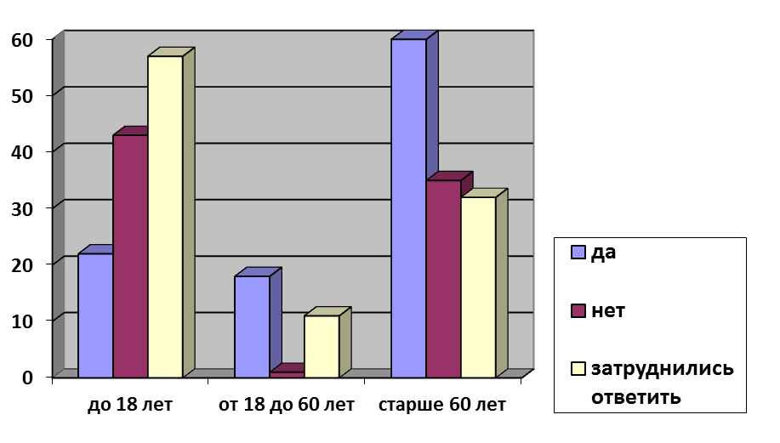

1. К сожалению, следует отметить, что молодые люди до 18 лет не заинтересованы в экономии.
Причин этого факта может быть несколько:
      - недостаточность интереса молодежи к финансовым затратам родителей;
      - отсутствие времени для более полного изучения вопросов энергосбережения.
2. Старшее поколение более внимательно относится к вопросам экономии в силу многих причин, в том числе и финансовых проблем.
3. Такая разница в ответах может быть объяснена и другим явлением: молодым людям в настоящее время предоставляется больше возможности в выборе информации (телевидение, интернет), и как следствие молодые люди, к сожалению, в меньшей степени выбирают информацию на бумажных носителях. Тогда как для более старшего поколения источники информации были ограниченными, и воспитание подрастающего поколения в то далекое время проходило в рамках четко очерченной газетно-журнальной информации.

Приложение 4.

Задумывались ли Вы о возможных способах экономии электроэнергии в квартире?

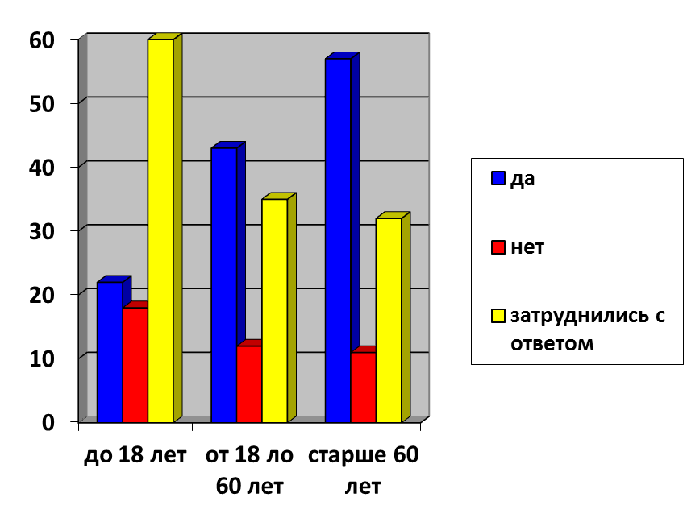

1. Результаты анкетирования показывают, что современных школьников мало интересуют вопросы экономии энергоресурсов.
2. Для взрослого поколения вопросы экономии намного актуальнее.

Бондарева О.Г., Жиренко Г.Н., Соловьев И.А., Федюнина Д.Ю. Географический факультет: от прошлого к настоящему // Материалы научно-методической конференции преподавателей и студентов «Университетская наука - региону» - Ставрополь: Изд-во СГУ, 2010,с.34
Бондарева О.Г., Жиренко Г.Н., Соловьев И.А., Федюнина Д.Ю. Географический факультет: от прошлого к настоящему // Материалы научно-методической конференции преподавателей и студентов «Университетская наука - региону» - Ставрополь: Изд-во СГУ, 2010,с.12
Генплан энергохозяйства Израиля до 2025 г. Резюме и пятилетний план. www.mni.gov.il/heb/units/energy_tochnit_av2/shtm
Бондарева О.Г., Жиренко Г.Н., Соловьев И.А., Федюнина Д.Ю. Географический факультет: от прошлого к настоящему // Материалы научно-методической конференции преподавателей и студентов «Университетская наука - региону» - Ставрополь: Изд-во СГУ, 2010,с.65
Бондарева О.Г., Жиренко Г.Н., Соловьев И.А., Федюнина Д.Ю. Географический факультет: от прошлого к настоящему // Материалы научно-методической конференции преподавателей и студентов «Университетская наука - региону» - Ставрополь: Изд-во СГУ, 2010,с.89
Бондарева О.Г., Жиренко Г.Н., Соловьев И.А., Федюнина Д.Ю. Географический факультет: от прошлого к настоящему // Материалы научно-методической конференции преподавателей и студентов «Университетская наука - региону» - Ставрополь: Изд-во СГУ, 2010,с.91
Бондарева О.Г., Жиренко Г.Н., Соловьев И.А., Федюнина Д.Ю. Географический факультет: от прошлого к настоящему // Материалы научно-методической конференции преподавателей и студентов «Университетская наука - региону» - Ставрополь: Изд-во СГУ, 2010,с.93

